# 微信红包需求分析

1. 说明

将微信红包分为普通红包和拼手气红包

普通红包是指金额每份金额固定的红包包括群普通红包和个人普通红包，个人普通红包也就是红包个数为1的群普通红包。

1. 用户需求分析

2.1用户为什么要发红包？

（1）体验快乐

（2）成为焦点人物

（3）获得关注卖广告

（4）纯粹是一种祝福

（5）游戏

2.2 用户为什么要抢红包？

（1）好玩刺激

（2）抢钱——人类原始的欲望

（3）炫耀

（4）减少损失

2.3 为什么要晒红包？

（1）炫富心理——我发出的红包统计页面

（2）攀比心理——红包结果页面

1. 用户入口设计

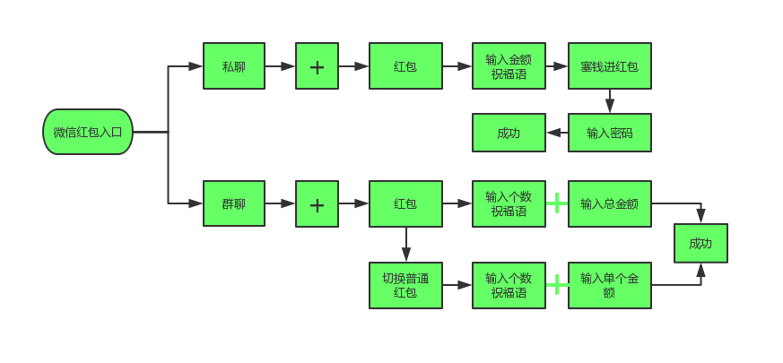

在单聊和群聊所进入的红包页面的不同的，如下图所示：

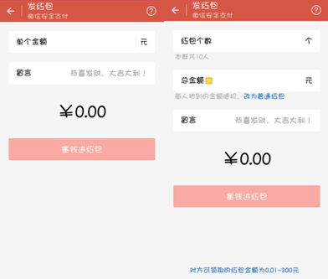

群红包默认为拼手气群红包而不是定额红包

拼手气群红包的优势：

1、金额随机，时大时小的金额能给用户惊喜；

2、可以看到其他用户抢了多少，引起攀比心理；

3、产生很多新奇玩法，比如手气最佳.

1. 界面设计

发红包页面

在单人聊天窗口进入的普通（定向）红包的页面只需要输入红包金额和祝福语，点击【塞钱进红包】，如果已经绑定银行卡，则调起对话框浮层【输入密码】；如果未绑定银行卡则跳转到零钱支付页面，点击按钮【使用零钱支付】即可，无需输入密码，在这个过程中，如果零钱不足，则会跳转到输入银行卡号的页面，点击【下一步】之后需要接着输入姓名、银行预留手机号和短信验证码，填写完成后即可用银行卡支付。



在群聊天进入红包后，当点击”改完普通红包”，从群手气红包切换到普通红包的过程中，已经输入的内容不会丢失，红包个数不变，此时的单个金额EditView中的值会由 总金额/红包个数 得出并自动填充；当点击”改为群手气红包”，从普通红包切换到群手气红包的过程中，已经输入的内容不会丢失，红包个数不变，此时的总金额EditView中的值会由 单个金额*红包个数 计算出并自动填充，不用用户重新输入。

红包『抢』页面

聊天窗口会显示出红包样式的聊天消息，点击红包后会出现拆的页面。

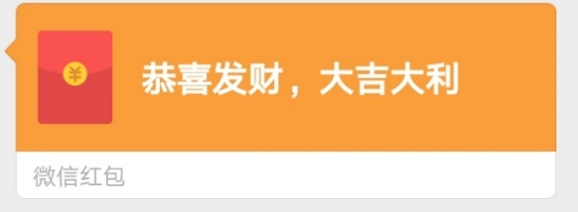

红包『拆』页面

点击按钮【拆】之后，跳转到【红包结果页面】。

下图为几种红包”拆”页面

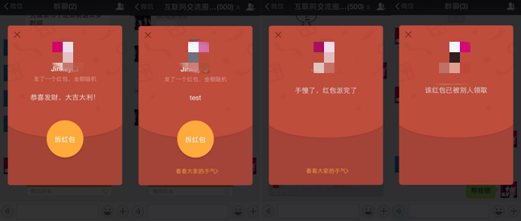

红包结果页面

红包结果页面会显示抢到红包的人的列表，其中金额最大的为手气最佳。当有两个或者以上金额相同的时候，以时间最早的一个为最佳手气。页面还会显示发红包的人极其昵称、你自己领到的金额（如果没领到就不会显示），零钱入口和转发该红包的入口、我的红包记录入口。

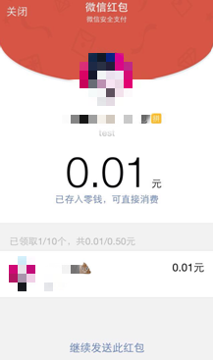

（1）当领到红包的时候，会显示按钮”已存入零钱，可用于发红包”、”已存入零钱，可用于消费”、”已存入零钱，可用于转账”、”已存入零钱，可用于提现”的其中一个，顺序或随机出现；并显示自己所获得的红包金额。

（2）当自己发的红包没被领完，会显示按钮”继续发送此红包”；

（3）领到别人发的红包时，会显示按钮”查看我的红包记录”；

（4）对于群手气红包被领完时，如果红包是自己发的会显示字样”n个红包共n元，n秒被抢光”；如果是被人发的红包则会显示字样”n个红包，n秒被抢光”；对于（群）普通红包被领完时，会显示字样”n个红包共n元”；

（5）对于红包（个数大于1）没被领完，自己的红包会显示字样”已领取x/y个，共x/y元”；别人发的红包字样”领取x/y个”；

（6）对于红包（个数等于1）没领完时，会显示字样”红包金额n元，等待对方领取”；

（7）对于群手气红包和自己发的普通红包都会显示抢到红包的人的列表；

（8）已经被领完的群手气红包才会显示”最佳手气”的标识；